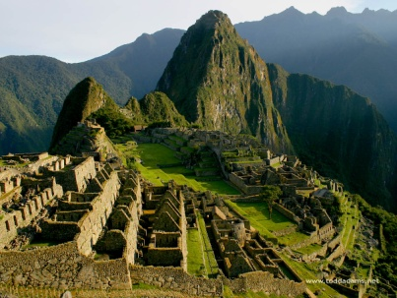
MACHOPICCHO
Machu Picchu (del quechua sureño machu pikchu, "Montaña Vieja") es el nombre contemporáneo que se da a una llaqta (antiguo poblado andino inca) de piedra construida principalmente a mediados del siglo XV en el promontorio rocoso que une las montañas Machu Picchu y Huayna Picchu en la vertiente oriental de los Andes Centrales, al sur del Perú. Su nombre original habría sido Picchu o Picho
Según documentos de mediados del siglo XVI, Machu Picchu habría sido una de las residencias de descanso de Pachacútec (primer emperador inca, 1438-1470). Sin embargo, algunas de sus mejores construcciones y el evidente carácter ceremonial de la principal vía de acceso a la llaqta demostrarían que ésta fue usada como santuario religioso. Ambos usos, el de palacio y el de santuario, no habrían sido incompatibles. Algunos expertos parecen haber descartado, en cambio, un supuesto carácter militar, por lo que los populares calificativos de "fortaleza" o "ciudadela" podrían haber sido superados
Machu Picchu es considerada al mismo tiempo una obra maestra de la arquitectura y la ingeniería.[5] Sus peculiares características arquitectónicas y paisajísticas, y el velo de misterio que ha tejido a su alrededor buena parte de la literatura publicada sobre el sitio, lo han convertido en uno de los destinos turísticos más populares del planeta.
Machu Picchu está en la Lista del Patrimonio de la Humanidad de la Unesco desde 1983, como parte de todo un conjunto cultural y ecológico conocido bajo la denominación Santuario histórico de Machu Picchu.
El 7 de julio de 2007 Machu Picchu fue declarada como una de las nuevas maravillas del mundo en una ceremonia realizada en Lisboa, Portugal, que contó con la participación de cien millones de votantes en el mundo entero
TEMPLO DEL KUKULCAN
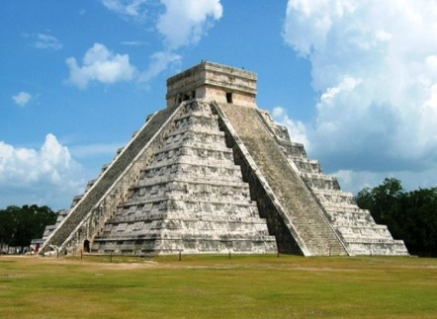
El Templo de Kukulkán o Pirámide de Kukulkán, es conocido también por el nombre «El Castillo», término que utilizaron los españoles en el siglo XVI, buscando alguna similitud arquitectónica conocida en el continente europeo. El actual templo fue construido en el siglo XII d. C., por los mayas itzáes en la antigua ciudad de Chichén Itzá, fundada originalmente por ese mismo pueblo maya en el siglo VI d.en el territorio perteneciente al estado mexicano de Yucatán. Su diseño tiene una forma geométrica piramidal, cuenta con nueve niveles o basamentos, cuatro fachadas principales cada una con una escalinata central, y una plataforma superior rematada por un templete. En esta construcción se rindió culto al dios maya Kukulkán (idioma maya: Serpiente Emplumada razón por la cual se pueden apreciar motivos serpentinos en la decoración arquitectónica. Por otra parte también cuenta con simbolismos que hacen alusión a los números más importantes utilizados en el calendario Haab (calendario solar agrícola), el calendario Tzolkin (calendario sagrado) y la rueda calendárica. La alineación de la construcción de la pirámide permite que se puedan observar diversos fenómenos de luz y sombra, los cuales se producen en su propio cuerpo durante los equinoccios y solsticios cada año.
En 1988, la Organización de las Naciones Unidas para la Educación, la Ciencia y la Cultura (Unesco), declaró a la ciudad maya de Chichén Itzá como Patrimonio de la Humanidad. Casi 20 años después, el cineasta suizo Bernard Weber convocó por medio de la New Open World Corporation una «elección mundial», para elegir a las Nuevas maravillas del mundo, la ciudad maya resultó ganadora y desde el 7 de julio de 2007 fue declarada como una de las «Nuevas 7 maravillas del mundo contemporáneo». La Pirámide de Kukulcán es una de las principales estructuras del lugar.
COLISEO DE ROMANO
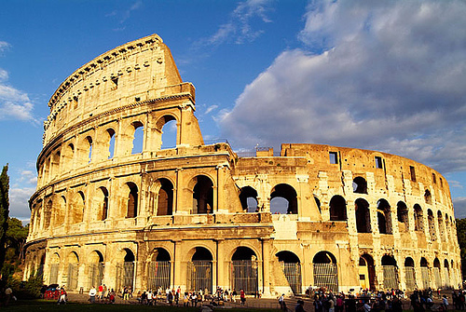
El Coliseo de Roma (Colosseum en el latín original; Colosseo en el actual italiano) es un gran anfiteatro de la época del Imperio romano, construido en el siglo I en el centro de la ciudad de Roma. Originalmente era denominado Anfiteatro Flavio (Amphitheatrum Flavium), en honor a la Dinastía Flavia de emperadores que lo construyó, y pasó a ser llamado Colosseum por una gran estatua ubicada junto a él, el Coloso de Nerón, no conservada actualmente. Por sus características arquitectónicas, estado de conservación e historia, el Coliseo es uno de los monumentos más famosos de la antigüedad clásica. Fue declarado Patrimonio de la Humanidad en 1980 por la Unesco.
En la antigüedad poseía un aforo para 50.000 espectadores, con ochenta filas de gradas.Los que estaban cerca de la arena eran el Emperador y los senadores, y a medida que se ascendía se situaban los estratos inferiores de la sociedad. En el Coliseo tenían lugar luchas de gladiadores y espectáculos públicos. Se construyó justo al Este del Foro Romano, y las obras empezaron entre el 70 d. C. y el 72 d. C., bajo mandato del emperador Vespasiano. El anfiteatro, que era el más grande jamás construido en el Imperio romano, se completó en el 80 d. C. por el emperador Tito, y fue modificado durante el reinado de Domiciano. Su inauguración duró 100 días, participando de ella todo el pueblo romano y muriendo en su celebración decenas de gladiadores y fieras que dieron su vida por el placer y el espectáculo del pueblo.
El Coliseo se usó durante casi 500 años, celebrándose los últimos juegos de la historia en el siglo VI, bastante más tarde de la tradicional fecha de la caída del Imperio romano de Occidente en el 476 d. C. Así como las peleas de gladiadores, muchos otros espectáculos públicos tenían lugar aquí, como naumaquias, caza de animales, ejecuciones, recreaciones de famosas batallas, y obras de teatro basadas en la mitología clásica. El edificio dejó de ser usado para estos propósitos en la Alta Edad Media. Más tarde, fue reutilizado como refugio, fábrica, sede de una orden religiosa, fortaleza y cantera. De sus ruinas se extrajo abundante material para la construcción de otros edificios, hasta que fue convertido en santuario cristiano, en honor a los prisioneros martirizados durante los primeros años del Cristianismo. Esta medida contribuyó a detener su expolio y a procurar su conservación.

Aunque la estructura está seriamente dañada debido a los terremotos y los picapedreros, el Coliseo siempre ha sido visto como un icono de la Roma Imperial y es uno de los ejemplos mejor conservados de la arquitectura romana. Es una de las atracciones turísticas más populares de la moderna Roma y aún está muy ligado a la Iglesia Católica Romana, por lo que el Papa encabeza el viacrucis hasta el anfiteatro cada Viernes Santo.
CRISTO REDENTOR
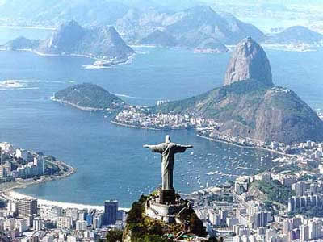
La estatua Cristo Redentor o Cristo de Corcovado está situada a 709 metros sobre el nivel del mar, en la ciudad de Río de Janeiro, Brasil, específicamente en la cima del cerro del Corcovado. Tiene una altura total de treinta metros. Fue inaugurado el 12 de octubre de 1931, después de aproximadamente cinco años de obras.
HistoriaLa idea de un monumento religioso en Río fue sugerido por primera vez en 1859, por el padre Pedro Maria Boss y la Princesa Isabel. Se retomó la idea en 1921, cuando se aproximaba la conmemoración por el centenario de la Independencia. La primera piedra de la estatua fue colocada el 4 de abril de 1922 y las obras fueron iniciadas en 1926. Entre otras personas que colaboraron para la realización pueden ser citados los ingenieros Heitor da Silva Costa (autor del proyecto), el artista plástico Carlos Oswald (autor del diseño inicial del monumento) y el escultor francés Paul Landowski (ejecutor de la cabeza y las manos de la escultura).
La construcción de hormigón armado, de más de 1000 toneladas, combina ingeniería, arquitectura y escultura, y tiene entre sus logros el hecho de que nadie muriera en accidente durante las obras, algo que no era normal en la época y con proyectos de esa dimensión. Por las condiciones de construcción, sobre una base en la que casi no cabía el andamio, con fuertes vientos, y la estructura de la estatua, cuyos brazos se extienden hacia el vacío y la cabeza queda inclinada en un desafío a la ingeniería, Levy calificó la obra de "hercúlea".
En la ceremonia de inauguración, a las 19h 15min del 12 de octubre de 1931, estaba previsto que la iluminación del monumento fuera accionada desde la ciudad italiana de Nápoles, donde el científico italiano Guillermo Marconi emitiría una señal eléctrica que sería retransmitida por una antena situada en el barrio carioca de Jacarepaguá, vía una estación receptora localizada en Dorchester, Inglaterra. Sin embargo, el mal tiempo imposibilitó la hazaña y la iluminación fue finalmente accionada directamente desde el local.
El sistema de iluminación fue sustituido dos veces: en 1932 y en 2000. Restaurado en 1980, con motivo de la visita del papa Juan Pablo II, y nuevamente en 1990. En 2003 fue inaugurado un sistema de escaleras mecánicas para facilitar el acceso a la plataforma donde se eleva el Conocido como símbolo no solo de la ciudad de Río de Janeiro, sino también de Brasil, la estatua Cristo Redentor es captada por las lentes de dos millones de turistas que contemplan y trasforman este punto turístico en una verdadera “torre de Babel”.
En el año 2007, fue elegida una de la Maravillas del Mundo moderno.

TAJ MAHAL
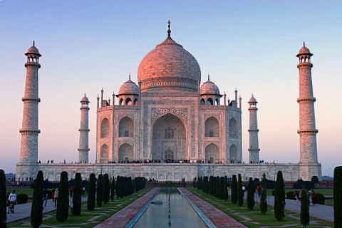
Síntesis históricaA poco de terminar la obra en 1656, Sha Jahan cayó enfermo y su hijo Sha Shuja se declaró a sí mismo emperador en Bengala, mientras Murad, con el apoyo de su hermano Aurangzeb, hacía lo mismo en Guyarat. Cuando Sha Jahan, muy enfermo ya, se rindió a los ataques de sus hijos, Aurangzeb le permitió seguir con vida en arresto domiciliario que cumplió en el cercano fuerte de Agra. La leyenda cuenta que pasó el resto de sus días mirando por la ventana al Taj Mahal y, después de su muerte en 1666, Aurangzeb lo sepultó en el mausoleo al lado de su esposa, generando la única ruptura de la perfecta simetría del conjunto.Se dice también que después de terminar dicha obra arquitectónica el emperador hizo que a los obreros se le cortara las manos para que jamás se viera otra obra igual.
A finales del siglo XIX varios sectores del Taj Mahal estaban muy deteriorados por falta de mantenimiento. Durante la época de la rebelión hindú (1857) fue dañado por soldados británicos, cipayos y oficiales del gobierno, quienes arrancaban piedras semipreciosas y lapislázuli de sus muros.
En 1908 se completó la restauración ordenada por el virrey británico, Lord Curzon, quien también encomendó la fabricación de la gran lámpara de la cámara interior según el modelo de una similar que se encontraba en una mezquita de El Cairo. Curzon hizo remodelar también los jardines al estilo inglés que todavía hoy se conservan.
Durante el siglo XX mejoró el cuidado del templo,en 1942 el gobierno construyó un andamio gigantesco cubriendo la cúpula, en previsión de un ataque aéreo de la Luftwaffe y, posteriormente, de la fuerza aérea japonesa. Esta protección se volvió a erigir durante las guerras entre India y Pakistán de 1965 y 1971.
Las amenazas más recientes provienen de la contaminación ambiental sobre las riberas del río Yamuna y de la lluvia ácida causada por la refinería de Mathurā. Ambos problemas son objeto de varios recursos ante la Corte Suprema de Justicia de la India.
Recientemente, sectores sunitas reclamaron la propiedad del edificio, basándose en que se trata de la tumba de una mujer desposada con un miembro de ese culto islámico. El Gobierno indio ha rechazado la reclamación considerándola sin fundamento, ya que el Taj Mahal es propiedad de la nación entera.

MURALLA CHINA
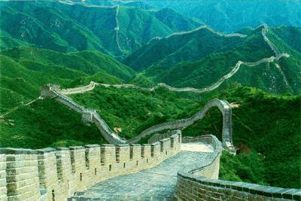
La Gran Muralla China (chino tradicional: chino simplificado: pinyin: Cháng Chéng, "Larga fortaleza") o (chino simplificado:chino tradicional: pinyin: Wànlǐ Chángchéng; literal "la larga muralla de 10.000 es una antigua fortificación china construida y reconstruida entre el siglo V a. C. y el siglo XVI para proteger la frontera norte del imperio Chino durante las sucesivas dinastías imperiales de los ataques de los nómadas xiongnu de Mongolia y Manchuria.

Contando sus ramificaciones y construcciones secundarias, se calcula que tiene 8.851,8 kilómetros de largo, desde la frontera con Corea al borde del río Yalu hasta el desierto de Gobi a lo largo de un arco que delinea aproximadamente el borde sur de Mongolia Interior, aunque al día de hoy sólo se conserva un 30% de ella.En promedio, mide de 6 a 7 metros de alto y de 4 a 5 metros de ancho. En su apogeo Ming, fue custodiada por más de un millón de guerreros.
La muralla fue nombrada Patrimonio de la Humanidad por la Unesco en el año 1987. Gran parte de la Gran Muralla tiene fama de ser el mayor cementerio del mundo. Aproximadamente 10 millones de trabajadores murieron durante la construcción. No se les enterró en el muro en sí, sino en sus inmediaciones.
El día 7 de julio de 2007 se dio a conocer que la muralla china fue elegida como una de las ganadoras en la lista de las Siete Maravillas del Mundo Moderno. Está hermanada con la muralla romana de Lugo, Galicia, España, también patrimonio de la humanidad.
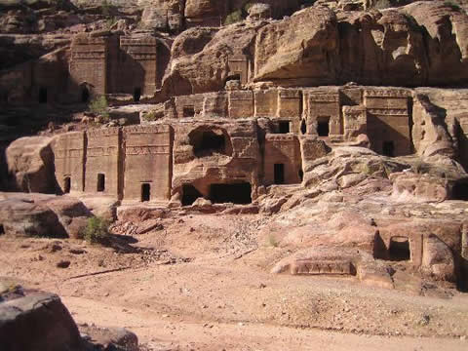
CIUDAD PETRA
Petra (en árabe, al-Batrā´) es un importante enclave arqueológico en Jordania, y la capital del antiguo reino nabateo. El nombre de Petra proviene del griego πέτρα que significa piedra, y su nombre es perfectamente adecuado; no se trata de una ciudad construida con piedra, sino, literalmente, excavada y esculpida en la piedra.
El asentamiento de Petra se localiza en un valle angosto, al este del valle de la Aravá que se extiende desde el mar Muerto hasta el Golfo de Aqaba. Los restos más célebres de Petra son sin duda sus construcciones labradas en la misma roca del valle (hemispeos), en particular, los edificios conocidos como la Khazneh (la Tesorería) y el Deir (el Monasterio).
Fundada en la antigüedad hacia el final de siglo VII a. C. por los edomitas, fue ocupada en el siglo VI a. C. por los nabateos que la hicieron prosperar gracias a su situación en la ruta de las caravanas que llevaban el incienso, las especias y otros productos de lujo entre Egipto, Siria, Arabia y el sur del Mediterráneo.
Hacia el siglo VIII, el cambio de las rutas comerciales y los terremotos sufridos, condujeron al abandono de la ciudad por sus habitantes. Cayó en el olvido en la era moderna, y el lugar fue redescubierto para el mundo occidental por un explorador suizo Johann Ludwig Burckhardt en 1812.
Numerosos edificios cuyas fachadas están directamente esculpidas en la roca, forman un conjunto monumental único que a partir del 6 de diciembre de 1985, está inscrito en la Lista del Patrimonio Mundial de la UNESCO. La zona que rodea el lugar es también, desde 1993, Parque Nacional arqueológico.
Desde el 7 de julio de 2007, Petra forma parte de las Nuevas Siete Maravillas del Mundo

